Fecha: 2/06/2025

Practica biblioteca

Asignatura: Programación
Docente: Gabriel Carranza
Nivel: Preparatoria
Escuela: INEI (Instituto de Negocios e Innovación)
Presentado por: Antonio Edu Ibarra Acosta

- Primera consulta especifica (Mostrar todos los libros con el nombre del autor. )
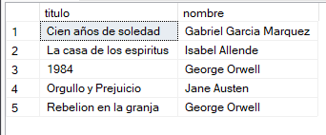

- Segunda consulta especifica (Mostrar los libros que aún no han sido devueltos. )
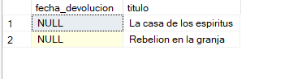

- Tercera consulta especifica (Mostrar cuántos libros ha escrito cada autor. )

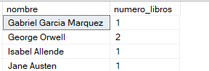
- Primera sub-consutlta (Mostrar los títulos de los libros que fueron prestados por Ana Torres. )
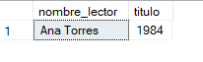
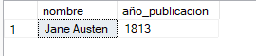
- Segunda sub-consulta (Mostrar el nombre del autor del libro más antiguo. )
- Tercera sub-consulta (Mostrar los libros que nunca han sido prestados. )



